파생상품

기초자산에 의해서 그 가치가 결정되는 계약

### 손익구조에 따른 분류

1. 손익구조가 선형(선물,스왑형)

선물 미래 시점에 약정한 조건으로 기초자산을 인수

1. 손익구조가 비선형(옵션형)

콜/풋옵션 미래 시점에 약정한 조건으로 기초자산을 인수할 권리

1. 합성형

선물옵션(선물 + 옵션)

스왑옵션(스왑 + 옵션)

### 파생상품의 기능

1. 리스크의 헷지 <-> 투기(레버리지)
2. 가격발견기능 : 미래 현물에 대한 시장의 기대 심리

### 파생상품의 구성

* 기초자산 : 거래대상 ex_KOSPI200지수
* 계약단위 : 한계약의 크기 ex_코스피 선물은 지수*25만원
* 정산가격 : 최종 약정 가격
* 미결제약정수량 : 반대매매로 청산되지 않은 매입 매도 포지션의 합계

선물

미래의 일정 시점에 사전에 약정한 가격으로 기초자산을 인수인도하기로 하는 계약

미래의 불확실성에 대비함

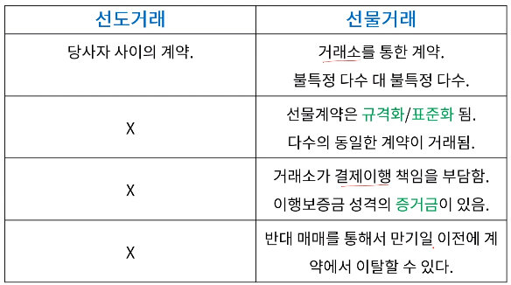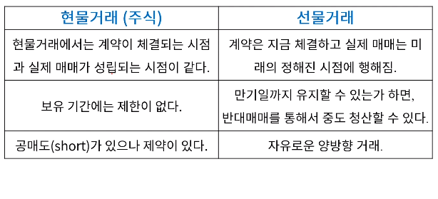

### 선물가격 F(t)

* 매매 대상 자산을 미래의 정해진 시점에 사고팔기로 한 가격 : No arbitrage 경우의 벤치마크

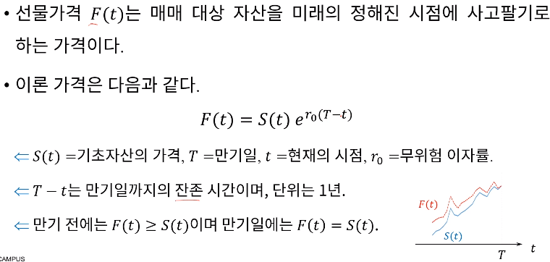

* 실제 시장에서의 가격은 수급으로 결정

### 선물거래의 손익구조

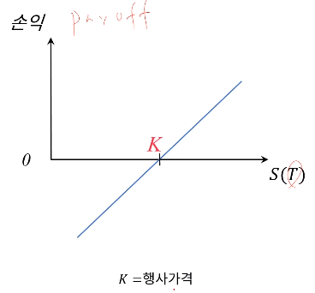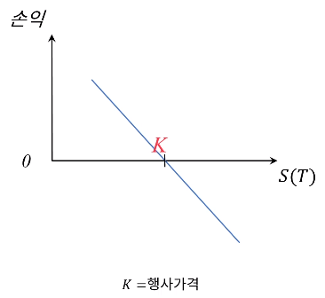

롱 숏

옵션

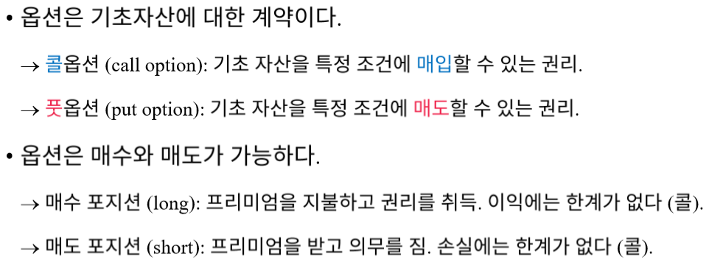

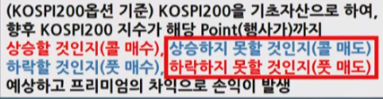

옵션만기일 (계약이 이루어지는 날 권리를 행사하는날)

매달 2째주 목요일 옵션만기일 콜옵션 풋옵션

3달 2째주 목요일 선물만기일

금융통화위원회날짜(목요일)와 겹치는날은 특히 더 조심

옵션만기일 : 수익이 결정되는 날

옵션만기주간에 : 시장의 변동성이 커짐

쿼드러플 위칭데이 : 코스피200지수선물/옵션 + 개별주식 선물/옵션

개별주식선물 : 시총과 재무상태 감안 25개주식

만기일의 특징

만기일의 수급이 현물주식시장에도 영향을 줌

기관이나 외국인의 포지션에 따라 지수가 인위적으로 움직임

만기일이 다가올수록 각자의 이익을 위해 영향력을 행사하기 위해 노력함

자기들 수익 포지션에 임의로 맞추기위해 매도폭탄이나 폭등매수가 나옴

만기 동시호가에 주저앉거나 올라가는 것

외국인들이 대부분 좌지우지 : 시장의 흐름은 외국인 봐야함

외국인의 롤오버 : 만기를 이월시키는것

힘싸움에 의해 정해짐

외국인들과 기관의 동향을 보고 시장의 흐름을 보면 됨

만기주간에 변동성이 커짐

-> 정확히 어떤 때 어떤 일이 일어나는지?(찬하)

하지만 변동성이 커질것을 알고 사리기 때문에 일년중에 열번은 변동성이 거의 없음

위험을 회피하려는 성향 때문에 변동성이 거의 없어서 거래 없고 체감상 장이 안좋게 느껴짐

시장이 안좋을때는 더 안좋아지고 좋을때는 더 좋아짐

기관에서 5%는 안떨어지겠지 풋매도를 걸었었는데,많이 떨어지면 기관에서는 다른 돈을 갖고 지수를 올림 ??

2019년 5월물 만기날 지수 큰폭 급락 흐름 이때 선물 하루에 10조 증가

작정하고 하방에 배팅한 자금이 5월에 들어옴 미중분쟁

+

두번정도 크게나옴 2018년 10월 하루에 4만%도 나옴

이거 좀더 보자??? -원유승 조사

양매도전략?

대신증권 9841

투자주체별 포지션 추정

매수를 풀었을때 만기손익 곡선의 변동

<https://www.youtube.com/watch?v=s6Vr_YczL4U>

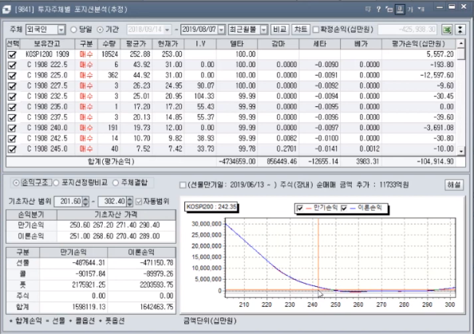

원유 :

원유 감산합의 셰일가스

3000만배럴 -> 2천만 배럴 1000만배럴

--------------------------------------------------

원유선물 5월물 - 34$

5월물 :

6월물 :

롤오버비용 :

-------------------------------------------------

원유상품 : 회사마다의 KODEX(삼성 TIGER / ETNote / ETFund )

LP발행 괴리율 /추종오차

-------------------------------------------------